ĐẠI HỌC ĐÀ NẴNG
TRƯỜNG ĐẠI HỌC KINH TẾ



BÁO CÁO CHUYÊN ĐỀ
THỰC TẬP TỐT NGHIỆP

ĐỀ TÀI: THIẾT KẾ WEBSITE BÁN HÀNG ĐIỆN TỬ QUẢNG HÀ TECHNOLOGY

(Đơn vị thực tập: SapotarCorp)
Vị trí: FRONT-END DEVELOPER

SVTH: Phan Thanh Sơn
Lớp: 44K14
GVHD: ThS. Cao Thị Nhâm

Đà Nẵng, 05/2022

LỜI CẢM ƠN
Để hoàn thành được báo cáo thực tập này thì trước tiên em gửi lời cảm ơn chân thành nhất đến với các thầy, cô trong khoa Thống Kế - Tin Học trường Đại Học Kinh Tế - Đại học Đà Nẵng. Đặc biệt em gửi lời cảm ơn đến với cô Cao Thị Nhâm là người đã tận tình hướng dẫn, giúp đỡ em trong suốt quá trình em làm đề tài và hoàn thành chuyên đề báo cáo thực tập.
Em xin gửi lời cảm ơn đến công ty SapotarCorp đã tạo điều kiện thuận lợi để em có môi trường thực tiễn và giúp đỡ em trong suốt quá trình thực tập. Em xin chân thành cảm ơn anh/chị mentor ở công ty đã hết mình giúp đỡ em để em hoàn thành tốt công việc ở công ty và cũng như tiến độ báo cáo ở trường. Qua công việc thực tập này em nhận bản thân mình đã học hỏi được rất nhiều điều mới mẻ từ văn hóa của công ty cho đến những việc để trở thành một Developer.
Vì kiến thức bản thân còn nhiều hạn chế, cho nên trong quá trình thực tập em không tránh khỏi những sai sót, mong thầy cô thông cảm và đóng góp ý kiến từ thầy cô và quý công ty.

Sinh viên
PHAN THANH SƠN
LỜI CAM ĐOAN
Tôi xin cam đoan: Đề tài “Xây dựng website bán hàng điện tử tại công ty Quảng Hà technology “ là một công trình nghiên cứu độc lập của em . Dưới sự hướng dẫn của các anh chị Mentor của công ty SapotarCorp. Ngoài ra không có sự sao chép của người khác. Đề tài, nội dung báo cáo thực tập là sản phẩm mà em đã nổ lực trong suốt quá trình 4 năm học tại trường và tham gia thực tập tại công ty.

Sinh viên thực hiện

Phan Thanh Sơn

MỤC LỤC
CHƯƠNG 1- MỞ ĐẦU 1
1.1. Sự cần thiết của đề tài 1
1.2. Nội dung đề tài 1
1.3. Phương pháp thực hiện 1
1.4. Bố cục báo cáo 2
CHƯƠNG 2-GIỚI THIỆU CÔNG TY SAPOTACROP 3
2.1. Giới thiệu về công ty thực tập 3
2.2. Lĩnh vực hoạt động 3
CHƯƠNG 3-CƠ SỞ LÝ THUYẾT 5
3.1. Tổng quan về Website, công nghệ phát triển Website 5
3.1.1. Giới thiệu về Website 5
3.1.2. Phân loại Website 6
3.1.3. World Wide Web 6
3.2. Giới thiệu các ngôn ngữ và công cụ sử dụng 7
3.2.1. HTML 8
3.2.2. CSS 9
3.2.3. JavaScript 9
3.2.4. ReactJS 10
3.2.5. NodeJS 11
3.2.6. Các công cụ sử dụng 13
CHƯƠNG 4- GIỚI THIỆU VỀ WEBSITE BÁN HÀNG ĐIỆN TỬ 15
4.1. Tổng quan về về Website bán hàng điện tử 15
4.2. Phân tích và thiết kế hệ thống thông tin 16
4.2.1. Yêu cầu hệ thống 16
1) - Đối với khách hàng: 16
2) Đối với Admin 17
4.2.2. Biểu đồ Usecase 17
4.2.2.1. Biểu đồ Usecae của người dùng 17
4.2.2.2. Biểu đổ Usecase của Admin 18
4.2.2.3. Biểu đổ Usecase toàn hệ thống 18
4.2.3. Đặc tả chức năng 18
4.2.3. Biểu đồ tuần tự (Sequence diagram) 20
CHƯƠNG 5 – TRIỂN KHAI XÂY DỰNG WEBSITE 21
5.1. Thiết kế cơ sở dữ liệu 21
5.1.1. Mức khái niệm 21
5.1.2. Mức logic 21
5.1.3. Thiết kế cơ sở dữ liệu mức vật lý 21
5.2. Thiết kế giao diện 21
5.2.1. Giao diện khách hàng 21
5.2.3. Giao diện nhà quản trị ( Admin ) 21
CHƯƠNG 6 – ĐÁNH GIÁ KẾT QUẢ - TỔNG KẾT 22
6.1. Đánh giá kết quả 22
6.1.1. Kết quả đạt được trong kỳ thực tập 22
6.1.2. Hạn chế còn tồn tại 22
6.2. Hướng phát triển tiếp theo của dự án 22
6.3. Kết Luận 22
TÀI LIỆU THAM KHẢO 23

DANH SÁCH HÌNH ẢNH

DANH SÁCH TỪ VIẾT TẮT

Từ viết tắt | Diễn giải

CHƯƠNG 1- MỞ ĐẦU

1.1. Sự cần thiết của đề tài
Ngày nay với việc khoa học kỹ thuật ngày càng phát triển mạnh mẽ đặc biệt là công nghệ thông tin, những gì mà công nghệ thông tin tạo ra giúp con người phát triển trong nhiều lĩnh vực.
Việc mua bán trực tuyến dễ dàng hơn sẽ kích thích người tiêu dùng mua hàng nhiều hơn, từ đó sẽ làm gia tăng doanh thu cho cửa hàng. Tuy nhiên hiện nay việc mua bán trực tuyến trên mạng vẫn còn một vài vấn đề như phổ biến các sản phẩm của cửa hàng đến khách hàng, quản lý người dùng, thông tin nhà sản xuất, quản lý sản phẩm, cập nhật giá sản phẩm…
Cho nên em đã quyết định xây dưng website bán hàng điện tử Online để cho khách hàng có thể biết đến nhều sản phẩm và giúp cửa hàng có thể phát triển, và giúp chủ cửa hàng có thể quản lý được cửa hàng một các tốt nhất.

1.2. Nội dung đề tài
Xây dựng hệ thống bán hàng điện tử online đơn giản, thân thiện, người dùng dễ sử dụng, cho phép khách hàng xem thông tin và đặt hàng qua mạng, người quản trị quản ly các thông tin về sản phẩm cũng như người dùng.
Website được xây dựng đáp ứng được những nhu cầu cần thiết của cửa hàng:
- Quản lý danh sách sản phẩm.
- Cập nhật giá, thông tin sản phẩm.
- Quản lý người dùng.
- Có chức năng giỏ hàng.
- Quản lý đơn đặt hàng của khách hàng.

1.3. Phương pháp thực hiện
- Nghiên cứu và tìm hiểu kỹ thuật lập trình, hiểu được cách thức hoạt động của Client – Server.
- Tổng hợp thông tin, phân tích các chức năng.
- Phân tích thiết kế hệ thống theo yêu cầu của người dùng.
- Nghiên cứu, tìm hiểu lý thuyết về HTML5, CSS3, JavaScript và ReactJS để xây dựng nên trang web.
- Thực hành thiết kế, xây dựng dưới sự hỗ trợ, tham khảo ý kiến của giảng viên hướng dẫn.

1.4. Bố cục báo cáo
Báo cáo bao gồm 6 chương:
- Chương 1: Chương mở đầu
- Chương 2: Giới thiệu tổng quan về Công ty SapotaCrop
- Chương 3: Cơ sở lý thuyết
- Chương 4: Giới thiệu về Website thời trang Online
- Chương 5: Triển khai xây dựng Website
- Chương 6: Đánh giá kết quả - Tổng kết

CHƯƠNG 2-GIỚI THIỆU CÔNG TY SAPOTACROP

2.1. Giới thiệu về công ty thực tập
Công ty được thành lập vào tháng 6 năm 2013, là một công ty phần mềm tại Việt Nam với 2 chi nhánh Hà Nội và Đà Nẵng. Sapota hiện nay có đội ngũ nhân viên hơn 200 nhân viên và hơn 1200 dự án đã hoàn thành, tất cả dự án do Sapota đảm nhận đều nhận được đánh giá cao và tích cực đến từ khách hàng.

Tại Sapota họ muốn hợp tác chặt chẽ với khách hàng để tận dụng khả năng chuyên môn của mình, biến những ý tưởng tuyệt vời trở nên sống động. Sapota tập trung vào việc xây dựng mối quan hệ đối tác chiến lược lâu dài với khách hàng bằng cách cung cấp cho họ những công nghệ đầy tham vọng, mạnh mẽ và tinh vi.

Một số thông tin:
- Chi nhánh 1: 295 Bạch Mai – Hai Bà Trưng – Hà Nội
- Chi nhánh 2: 150 Duy Tân – Hải Châu – Đà Nẵng
- Số điện thoại: (+84) 38 339 6560
- Website: https://sapotacorp.vn/
- Email: michael@sapotacorp.vn
- Skype: support.mgroup

2.2. Lĩnh vực hoạt động
Sapota có 3 lĩnh vực hoạt động chính:
.NET
- .Net Framework là một khuôn khổ phần mềm chạy chủ yếu trên Microsoft Windows được phát triển bởi Microsoft. Nó có khả năng tương tác ngôn ngữ qua nhiều ngôn ngữ lập trình và bao gồm một thư viện lớp lớn có tên là Framework Class Library – viết tắt là FCL. .Net Framework thực thi các chương trình trong môi trường phần mềm có tên là Common Language Runtime – viết tắt là CLR. Đây là một máy ảo ứng dụng cung cấp các dịch vụ như: quản lý bộ nhớ, bảo mật và xử lý các ngoại lệ. Như vậy, .NET Framework được tạo ra từ 2 môi trường FCL và CLR.
PHP
- Ngôn ngữ PHP là một đoạn mã lệnh hay ngôn ngữ trình kịch bản được dùng để phát triển ứng dụng viết cho máy chủ. Ngôn ngữ này được chạy ở server, sinh ra mã html trên client. Nhờ vào đó, PHP tạo ra được các ứng dụng website, website có thể chạy trên máy chủ.
JS
- JavaScript là ngôn ngữ lập trình mang đến sự sinh động của website. Nó khác với HTML (thường chuyên cho nội dung) và CSS (thường chuyên dùng cho phong cách), và khác hẵn với PHP (chạy trên server chứ không chạy dưới máy client).
Bạn cần biết gì:
- JavaScript là ngôn ngữ dễ học;
- Nó được phát triển bởi Netscape, và đang được dùng trên 92% webstie;
- JS có thể được gắn vào một element của trang web hoặc sự kiện của trang web như cú click chuột;
- Hoạt động trên đa trình duyệt và đa thiết bị;
- Nhanh và nhẹ hơn các ngôn ngữ lập trình khác;
- Có thể ít an toàn hơn vì độ phổ biến của nó;
- Bạn có thể thêm JavaScript trực tiếp vào HTML hoặc bạn có thể lưu nó trên files riêng biệt và gọi lên khi cần.

CHƯƠNG 3-CƠ SỞ LÝ THUYẾT

3.1. Tổng quan về Website, công nghệ phát triển Website

3.1.1. Giới thiệu về Website
Website hay còn gọi là trang mạng là một tập hợp các trang web (web pages) bao gồm các văn bản, hình ảnh, video, flash,... thường chỉ nằm trong một tên miền hoặc tên miền phụ trên World Wide Web của Internet. Trang mạng có thể được xây dựng từ các tệp tin HTML (trang mạng tĩnh) hoặc vận hành bằng các CMS chạy trên máy chủ (trang mạng động). Website có thể được xây dựng bằng nhiều ngôn ngữ khác nhau (PHP, .NET, Java, Ruby on Rails,...).
Một Website gồm nhiều trang web con như đã đề cập ở phía trên. Đó là các tập tin dạng HTML hoặc tập tin XHTML, được lưu trữ tại một máy tính có chức năng là máy chủ (web server).
Để Website có thể hoạt động được trên môi trường Internet thì cần phải đòi hỏi có những thành phần chính sau:
- Source code (mã nguồn): phần mềm Website do các lập trình thiết kế và xây dựng nên. Phần này có thể được coi như là một bản thiết kế, vật liệu xây dựng, trang thiết bị nội ngoại thất của ngôn nhà.
- Web hosting (lưu trữ Web): dùng để lưu trữ Source code (mã nguồn). Thành phần này tương tự như mảnh đất bạn sở hữu để có thể xây dựng nên ngôi nhà.
- Domain (tên miền): là địa chỉ của Website để các thiết bị như máy tính hay điện thoại ở các nơi có thể trỏ tới khi muốn truy cập vào Website. Tên miền có vai trò giống như địa chỉ của ngôi nhà, dựa vào nó thì người khác mới có thể tìm đến ngôi nhà của bạn được. Ngoài ra nó còn có thể có Subdomain (tên miền phụ).
Và tất nhiên, quan trọng hơn hết thảy, đó là cần phải có đường truyền và kết nối mạng toàn cầu (internet) thì Website mới có thể hoạt động trên môi trường trực tuyến (online)


Hình 1: Hình ảnh Website

3.1.2. Phân loại Website
Website được phân chia thành 2 loại chính: tĩnh và động.
- Website tĩnh: Là Website mà người quản trị có kiến thức về HTML cơ bản để quản lý trang web nhưng không thể tùy ý thay đổi nội dung và hình ảnh (ở đây người quản trị Website không phải là lập trình viên). Website tĩnh có thể được viết thêm bằng hiệu ứng từ Javascript nếu muốn nhưng hoàn toàn phải viết dựa trên nền tảng HTML và CSS, là những khái niệm mà sẽ được nhắc ở bên dưới.
- Website động: Không thể phủ nhận được ưu điểm của Website tĩnh, nhưng với tốc độ phát triển mạnh của công tác truyền thông qua Internet thì yêu cầu cập nhật thông tin cho trang của mình là một trong những yêu cầu cần thiết của người dùng Web.

3.1.3. World Wide Web
Mỗi trang web đều sẽ có một tên miền nhất định (Domain), và trong mỗi tên miền luôn cần phải chứa 3 ký tự “www” dùng để biểu thị cho World Wide Web. World Wide Web có thể được hiểu như là một không gian thông tin toàn cầu, ở đó người ta có thể sử dụng để đọc, viết và chia sẻ thông tin thông qua mạng Internet. Không gian này được xác định nhờ vào các URL được gán và liên kết với nhau bởi các siêu liên kết khi truy cập thông qua Internet. Do đó, World Wide Web có nhiệm vụ đề cập tới tất cả các trang HTML để kết nối lại với nhau.
Internet có khả năng kết nối tất cả các máy tính, thiết bị trên toàn thế giới, để tạo thành một hệ thống trao đổi thông tin xuyên suốt. Còn WWW là một tập hợp những Website trên Internet. Đồng thời, người dùng muốn truy cập vào Website cần phải sử dụng Internet để có thể truy cập vào WWW.
Các thông tin được truyền đi trên Internet sử dụng giao thức Protocol để trao đổi. Còn WWW thực hiện truy xuất thông tin trên môi trường Internet bằng giao thức HTTP (HyperText Transfer Protocol).
HTTP là giao thức truyền tải siêu văn bản được sử dụng trong WWW dùng để truyền tải dữ liệu giữa Web server đến các trình duyệt Web và ngược lại. Giao thức này thường sử dụng cổng 80 là chủ yếu.
Để giải thích đơn giản hơn thì khi bạn gõ 1 địa chỉ vào trình duyệt Web, lúc này trình duyệt Web sẽ gửi 1 yêu cầu thông qua giao thức HTTP đến Web server. Web server sẽ nhận yêu cầu này và trả lại kết quả cho trình duyệt Web, giúp trình duyệt Web hiển thị nội dung.

3.2. Giới thiệu các ngôn ngữ và công cụ sử dụng
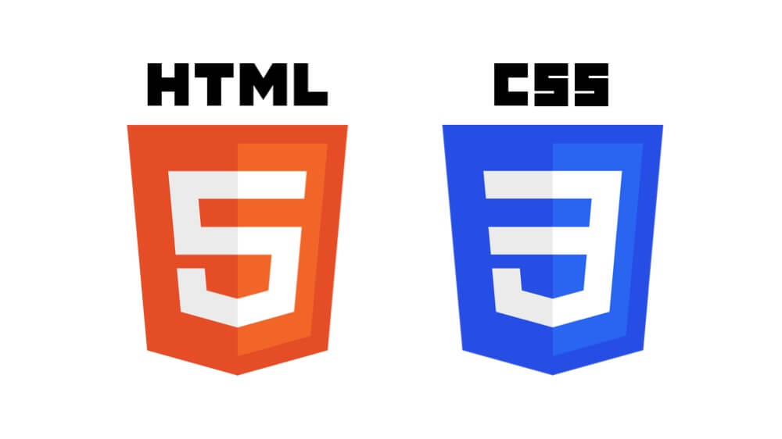
Hình 2: HTML và CSS

3.2.1. HTML
HTML (HyperText Markup Language) là một ngôn ngữ đánh dấu được dùng để tạo vào cấu trúc các thành phần trong trang web hoặc ứng dụng, dùng để phân chia các đoạn văn, tiêu đề, hình ảnh, video,...
Một Website thường chứa nhiều trang con và mỗi trang con này lại có một tập tin HTML riêng. Và nhớ lưu ý rằng, HTML không phải là ngôn ngữ lập trình, do vậy nên nó không thể tạo ra được các chức năng “động” được, mà chỉ dùng để bố cục và định dạng trang web.
Một tập tin HTML chỉ đơn thuần là một tập tin bình thường, có đuôi .html hoặc .htm bao gồm các thẻ html giúp đánh dấu lên trang web, được hình thành bởi các phần tử HTML được quy định bằng các cặp thẻ (tag), các cặp thẻ này được bao bọc bởi một dấu ngoặc nhọn và thường là sẽ được khai báo thành một cặp, bao gồm thẻ mở và thẻ đóng (ví dụ <html> và </html>). Tuy nhiên có một số thẻ đặc biệt không cần có thẻ đóng và dữ liệu được khai báo sẽ nằm trong các thuộc tính (ví dụ như thẻ <img>).
Bố cuc thông thường của một trang web sẽ có 5 phần:
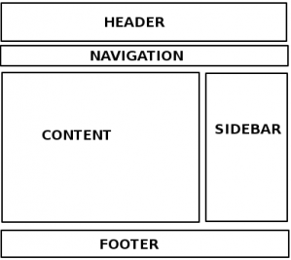
Hình 3: Bố cục trang web

- Header: là phần đầu tiên của trang web, chứa logo trang web, banner, menu như thông tin, tìm kiếm, ngày tháng, …
- Navigation: Thanh điều hướng, là một thanh ngang chứa các mục chính của trang web. Phần menu rất quan trọng giúp người dùng tìm kiếm định hình rõ về cấu trúc của 1 website
- Content: chứa nội dung chính của trang web
- Sidebar: Chứa các nội dung chính như menu phụ, các bài viết feedback, quảng cáo. Một số trang web có 1 thang bên hoặc cả 2 bên.
- Footer: Phần cuối cùng của trang web chứa các thông tin về trang web như địa chỉ, sdt, tình trang bản quyền.

3.2.2. CSS
CSS (Cascading Style Sheets) là một ngôn ngữ được dùng để tìm kiếm và định dạng lại các phần tử được tạo ra bởi ngôn ngữ đánh dấu, như là HTML. Nó có thể điều khiển, định dạng thay đổi các nội dung của trang web như màu sắc trang, thay đổi cấu trúc và kích cỡ chữ.
Mối tương quan giữa HTML và CSS rất mật thiết, chúng không thể tách rời. Về mặt lý thuyết, CSS không cần có cũng được, nhưng khi đó thì website chỉ đơn giản là một trang chứa văn bản đơn thuần.
Phương thức hoạt động của CSS là nó sẽ tìm kiếm dựa vào các vùng chọn, vùng chọn có thể là tên của một thẻ HTML, tên một ID, class hoặc có thể là nhiều kiểu khác. Sau đó nó sẽ áp dụng các thuộc tính cần thay đổi lên vùng chọn đó.

3.2.3. JavaScript
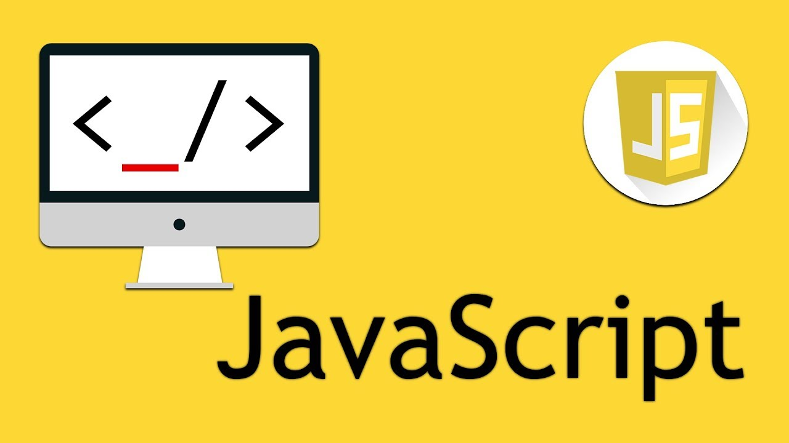
Hình 4: JavaScript

Javascript là một ngôn ngữ lập trình hoặc ngôn ngữ kịch bản cho phép bạn triển khai các tính năng phức tạp trên trang web như hiển thị cập nhật nội dung hiện thời, bản đồ tương tác, hoạt hình 2D / đồ họa 3D,… Ngoài ra còn cho phép bạn tạo nội dung động, kiểm soát đa phương tiện, hình ảnh động và hầu hết mọi thứ khác. Nó thường được tích hợp và nhúng vào trong HTML giúp cho Website trở nên sống động hơn, cho phép kiểm soát các hành vi của trang Web tốt hơn so với khi chỉ sử dụng mỗi HTML. Javascript được hỗ trợ hầu hết trên tất cả các trình duyệt như Firefox, Chrome, Safari,… thậm chí các trình duyệt trên thiết bị di động.
Javascript ngày nay có thể được ứng dụng trong rất nhiều lĩnh vực:
- Ứng dụng trong lập trình Website: Khi nhắc tới lập trình Web thì chắc chắn không thể không nhắc tới bộ 3 HTML, CSS và Javascript. Có thể nói không phải là tất cả, tuy nhiên hầu hết các Website đang chạy hiện nay đều sử dụng đến Javascript hoặc những Framework của nó như: Bootstrap, jQuery Foundation, UIKit,… Javascript giúp tạo nên các hiệu ứng hiển thị trên Website, các tương tác với người dùng.
- Xây dựng các ứng dụng di động, trò chơi và ứng dụng trên desktop: Nếu bạn có hứng thú với phát triển trò chơi trên Internet, bạn có thể cân nhắc đến sử dụng kiến thức Javascript để tạo ra các trò chơi trên trình duyệt. Mặc dù sẽ có những hạn chế xoay quanh độ phức tạp của trò chơi dựa trên trình duyệt Web, song Javascript vẫn có thể được sử dụng tốt như bất kỳ ngôn ngữ nào khác khi nói đến lập trình trò chơi.

3.2.4. ReactJS

Hình 5: ReactJs

ReactJS là thư viện Javascript mã nguồn mở phổ biến nhất để xây dựng các thành phần giao diện có thể tái sử dụng được phát triển bởi Facebook để tạo ra những ứng dụng Website hấp dẫn, tối ưu hiệu quả cao. React được triển khai lần đầu tiên cho ứng dụng Newsfeed của Facebook vào năm 2011, sau đó được triển khai cho Instagram năm 2012. Sau đó nó được mở mã nguồn tại JSConf US tháng 5 năm 2013.
Một trong những điểm hấp dẫn nhất của ReactJS là thư viện này không chỉ hoạt động trên phía máy khách, mà còn hoạt động ngay cả trên máy chủ, kết nối được với nhau.
ReactJS giúp cho việc viết các đoạn code Javascript sẽ trở nên dễ dàng hơn vì nó sử dụng một cú pháp đặc biệt đó chính là cú pháp JSX. Thông qua JSX nó cho phép nhúng code HTML vào Javascript.
ReactJS cho phép lập trình viên phá vỡ những cấu tạo giao diện người dùng phức tạp thành những component độc lập riêng biệt. Nhờ đó mà lập trình viên có thể dễ dàng chia nhỏ các cấu trúc UI/UX phức tạp thành những component đơn giản hơn.

3.2.5. NodeJS

Hình 6: NodeJs
NodeJS là một nền tảng được xây dựng dựa trên “V8 Javascript engine” và được viết bằng ngôn ngữ lập trình C++, Javascript. Nền tảng này được phát triển vào năm 2009 bởi Ryan Lienhart Dahl. NodeJS có thể chạy được trên nhiều hệ điều hành như Linux, Microsoft Windows, OS X.
Đơn giản hơn, bạn có thể hiểu rằng NodeJS tương tự một ngôn ngữ lập trình, nhưng sẽ là chương trình được thiết kế bởi NodeJS sẽ chạy ở môi trường là máy chủ thay cho môi trường trình duyệt.
Mô tả công việc của NodeJs:
- Tham gia trực tiếp vào các dự án
NodeJs sẽ là người tham gia trực tiếp vào các dự án, xây dựng sản phẩm như website, phần mềm, ứng dụng cho khách hàng, doanh nghiệp. Cụ thể:
- Quản lý quy trình trao đổi các dữ liệu giữa server và các user
- Phát triển thành phần backend
- Liên kết ứng dụng, website
- Phân tích các đặc điểm của sản phẩm, dự án
- Mô tả, khái quát và phân tích các đặc điểm của sản phẩm, dự án;
- Phân tích các yêu cầu của sản phẩm, dự án dựa theo yêu cầu của công ty, doanh nghiệp hoặc khách hàng.
- Phân tích các yếu tố để giúp hướng người dùng sử dụng phần mềm, ứng dụng, website mà các Developer phát triển.
- Nghiên cứu, thiết kế, lập trình các giải pháp cho sản phẩm
- Chịu trách nhiệm trong xây dựng, đề xuất các giải pháp để giúp sản phẩm, dự án được hoàn thành đúng thời gian.
- Nghiên cứu, phát triển các sản phẩm với mục tiêu đem đến được trải nghiệm tốt nhất cho người dùng.
- Cập nhật các kiến thức mới, công nghệ mới, duy trì cho website, sản phẩm, ứng dụng được hoạt động ổn định và ngày càng tối ưu hơn.

3.2.6. Các công cụ sử dụng
- Visual Studio Code

Hình 7: Visual Studio Code
- GitHub

Hình 8: GitHub
- SQL 2019

Hình 9: SQL Server 2019

CHƯƠNG 4- GIỚI THIỆU VỀ WEBSITE BÁN HÀNG ĐIỆN TỬ

4.1. Tổng quan về về Website bán hàng điện tử
Xây dựng một hệ thống bán hàng điện tử trực tuyến đơn giản, thân thiện, dễ sử dụng, cho phép người dùng có thể xem chi tiết thông tin sản phẩm và đặt hàng qua mạng. Ngoài ra còn cho phép người quản trị quản lý các thông tin về sản phẩm, doanh thu cũng như người dùng.
    - Website được thiết kế với:
- Giao diện thân thiện, hài hòa, đơn giản giúp người dùng có thể dễ dàng sử dụng.
- Trang chủ sẽ hiển thị danh sách các sản phẩm mới nhất, bán chạy và giảm giá nhất để người dùng có thể dễ dàng hơn trong việc tìm kiếm sản phẩm.
- Khách hàng có thể dễ dàng tìm thấy thông tin chi tiết các loại hàng mà họ quan tâm.
- Khách hàng có thể chọn mua các mặt hàng mà họ cần bằng cách thêm vào giỏ hàng, hoặc có thể thêm vào danh sách yêu thích để lưu lại thông tin sản phẩm.
- Khách hàng có thể gửi ý kiến phản hồi, đặt ra các câu hỏi thắc mắc, góp ý đến Website để góp phần Website thêm phong phú và phát triển.
- Có chức năng đăng ký, đăng nhập.
- Các module:
- Sản phẩm:
Hiển thị thông tin và phân loại sản phẩm trong gian hàng ảo. Sản phẩm hiển thị lên Website sẽ được hiển thị đầy đủ các thông tin về sản phẩm đó như: Hình ảnh, tên sản phẩm, giá sản phẩm.
- Giỏ hàng:
Khi tham khảo đầy đủ thông tin về sản phẩm, người dùng có thể đặt mua sản phẩm ngay tại Website thông qua chức năng giỏ hàng mà không cần phải đến cửa hàng, giỏ hàng được làm mô phỏng như giỏ hàng trong thực tế, có thể thêm, bớt và thanh toán tiền các sản phẩm đã thêm vào giỏ hàng.
Giỏ hàng sẽ hiển thị các thông tin như hình ảnh, tên sản phẩm, số lượng và tổng giá tiền phải thanh toán. Khi chọn thanh toán giỏ hàng khách hàng phải đăng nhập vào hệ thống, thông tin cá nhân đã được hệ thống lưu trữ và hiển thị đầy đủ thông tin trên trang thanh toán.
- Đăng ký, đăng nhập:
Người dùng thực hiện giao dịch tại Website sẽ được quyền đăng ký một tài khoản riêng. Tài khoản này sẽ được sử dụng khi hệ thống yêu cầu. Tài khoản này sẽ bao gồm các thông tin cá nhân của khách hàng.
- Tìm kiếm sản phẩm:
Người dùng có thể tìm kiếm sản phẩm thông qua từ khóa mà người dùng nhập vào, từ khóa có thể là tên sản phẩm hoặc là danh mục của sản phẩm.
- Liên hệ:
Người dùng có thể liên hệ với nhà quản trị về các thắc mắc, ý kiến cá nhân để góp phần Website phát triển hơn.
- Quản lý danh sách yêu thích:
Người dùng có thể thêm các sản phẩm mong muốn vào danh sách yêu thích, trong trường hợp muốn xem lại sản phẩm và thanh toán sau.
- Quản lý sản phẩm, đơn hàng:
Nhà quản trị có thể cập nhật thông tin về các mặt hàng, loại hàng, quản lý thông tin, theo dõi tình trạng của đơn hàng.

4.2. Phân tích và thiết kế hệ thống thông tin

4.2.1. Yêu cầu hệ thống

- Đối với khách hàng:
- Giao diện dễ dùng, đơn giản
- Có tính bảo mật cao
- Xem và thay đổi thông tin cá nhân tài khoản
- Hình thức thanh toán chính xác
- Thông tin sản phẩm đa dạng, phong phú
- Cập nhật thường xuyên sản phẩm mới nhất
- Cho phép khách hàng tìm kiếm nhanh chóng, chính xác

Đối với Admin
  - Hệ thống có thể dễ dàng cập nhật, thay đổi hình ảnh, thông tin chi tiết, giá của các sản phẩm.
  - Quản lý các thông tin chung liên quan đến khách hàng.
  - Quản lý, lưu trữ và báo cáo các thông tin của đơn đặt hàng, trạng thái của đơn.
  - Thống kê chi tiết cụ thể, chính xác và nhanh chóng. Thống kê xem sản phẩm nào đã bán hết, sản phẩm nào bán chạy, hàng tồn kho…
  - Tổng hợp lưu trữ ý kiến, đóng góp của khách hàng để có thể trả lời khách hàng một cách nhanh chóng và chính xác nhất.
  - Cho phép in các hóa đơn, các thông tin cần thiết.

4.2.2. Biểu đồ Usecase

4.2.2.1. Biểu đồ Usecae của người dùng
- Đặc tả Usecase:
- Đối tượng sử dụng (Actor): Khách hàng
- Usecase này mô tả chức năng mà các Actor có thể sử dụng trên Website
- Actor khách hàng có thể sử dụng chức năng sau:
- Đăng ký tài khoản
- Xem danh sách sản phẩm
- Xem thông tin chi tiết sản phẩm
- Tìm kiếm sản phẩm
- Thêm sản phẩm vào giỏ hàng
- Quản lý giỏ hàng

4.2.2.2. Biểu đổ Usecase của Admin
- Đặc tả Usecase:
- Đối tượng sử dụng (Actor): Admin
- Usecase này mô tả chức năng mà Actor có thể sử dụng để quản lý hệ thống
- Actor nhà quản trị có thể sự dụng các chức năng sau:
- Quản lý sản phẩm: Thêm, sửa, xóa
- Quản lý đơn đặt hàng
- Quản lý người dùng
- Thống kê số liệu

4.2.2.3. Biểu đổ Usecase toàn hệ thống

4.2.3. Đặc tả chức năng
- Chức năng dành cho khách hàng:
- Đăng ký tài khoản:
Đăng ký thành viên mới sử dụng các chức năng của khách hàng và không được phép sử dụng các chức năng của Admin
- Đăng nhập, cập nhật tài khoản
Đăng nhập để khách hàng có thể thực hiện được các chức năng: xem lịch sử đặt hàng, đặt hàng, thanh toán, đổi mật khẩu, cập nhật thông tin tài khoản như tên, địa chỉ, email, số điện thoại,… Nếu người dùng chưa đăng nhập thì hệ thống sẽ tự động chuyển sang trang đăng nhập.
- Xem danh sách sản phẩm
Hiển thị danh sách sản phẩm khách hàng có thể lựa chọn. Có thể tìm kiếm sản phẩm theo giá, theo danh mục sản phẩm.
- Xem thông tin chi tiết sản phẩm
Hiển thị thông tin chi tiết của sản phẩm mà khách hàng lựa chọn
- Tìm kiếm sản phẩm theo danh mục
Liệt kê các sản phẩm theo danh mục mà khách hàng lựa chọn. Thông tin hiển thị gồm tên mặt hàng, đơn giá,..
- Thêm vào giỏ hàng
Khách hàng có thể thêm một hoặc nhiều mặt hàng vào giỏ hàng. Sau đó vó thể vào xem chi tiết giỏ hàng bao gồm các sản phẩm, đơn giá và số lượng.
- Quản lý giỏ hàng
Khách hàng có thể chỉnh sửa số lượng sản phẩm, có thể tăng thêm hoặc giảm đi. Khách hàng có thể xóa sản phẩm khỏi giỏ hàng.
- Xem lịch sử đặt hàng
Khách hàng có thể xem lại lịch sử đơn hàng đã mua để xem trang thái của đơn hàng. Khách hàng có thể hủy đơn hàng khi mà nhà quản trị chưa xử lý chốt đơn hàng.
- Đặt hàng, thanh toán
Khách hàng sau khi đặt hàng sẽ chuyển đến trang thanh toán. Các phương thanh toán chủ yếu bằng tiền mặt. chuyển khoản hoặc ví điện tử.
-Chức năng dành cho nhà quản trị:
- Thống kê số liệu
Nhà quản lý có thể xem số liệu thống kê tổng doanh thu và số đơn hàng.
- Quản lý sản phẩm
Admin thực hiển các chức năng như: Thêm, sửa, xóa và tìm kiếm sản phẩm.
- Quản lý danh mục sản phẩm
Admin thực hiển các chức năng như: Thêm, sửa, xóa và tìm kiếm danh mục sản phẩm.
- Quản lý khách hàng
Thực hiện các chức năng xem, sửa, xóa. Quản trị không được phép sửa thông tin của khách hàng.
- Quản lý đơn hàng
Khi nhận được đơn hàng từ khách hàng, nhà quản trị sẽ nhận được email và thông báo. Từ đó nhà quản trị sẽ thực hiện xem đơn hàng, sửa đổi tình trạng đơn hàng.

4.2.3. Biểu đồ tuần tự (Sequence diagram)

CHƯƠNG 5 – TRIỂN KHAI XÂY DỰNG WEBSITE

5.1. Thiết kế cơ sở dữ liệu

5.1.1. Mức khái niệm

5.1.2. Mức logic

5.1.3. Thiết kế cơ sở dữ liệu mức vật lý

5.2. Thiết kế giao diện

5.2.1. Giao diện khách hàng

5.2.3. Giao diện nhà quản trị ( Admin )

CHƯƠNG 6 – ĐÁNH GIÁ KẾT QUẢ - TỔNG KẾT

6.1. Đánh giá kết quả

6.1.1. Kết quả đạt được trong kỳ thực tập

6.1.2. Hạn chế còn tồn tại

6.2. Hướng phát triển tiếp theo của dự án

6.3. Kết Luận

TÀI LIỆU THAM KHẢO

